

PEMERINTAH PROVINSI JAWA TIMUR
BADAN KEPEGAWAIAN DAERAH
Jalan Jemur Andayani I, Siwalankerto, Wonocolo, Surabaya, Jawa Timur 60237
Telepon (031) 8477551, Laman bkd.jatimprov.go.id, Pos-el bkd@jatimprov.go.id

SURAT PERNYATAAN MELAKSANAKAN TUGAS
NOMOR : 800.1.13.2/{nomor_surat}/204/2026

Yang bertanda tangan dibawah ini:
1. | Nama | : | INDAH WAHYUNI, S.H., M.Si.
2. | NIP | : | 196704091992022003
3. | Pangkat/(Gol.Ruang) | : | Pembina Utama Madya/(IV/d)
4. | Jabatan | : | Kepala Badan Kepegawaian Daerah Provinsi Jawa Timur

dengan ini menyatakan dengan sesungguhnya bahwa:
1. | Nama |  |  | : | {nama_lengkap_gelar}
2. | NIP PPPK Paruh Waktu |  |  | : | {nip}
4. | Pendidikan |  |  | : | {pendidikan}
5. | Jabatan |  |  | : | {jabatan}
6. | Unit Kerja |  |  | : | {unit_kerja_pkspmt}
7. | Instansi |  |  | : | PEMERINTAH PROVINSI JAWA TIMUR
8. | Surat Keputusan Pengangkatan sebagai Pegawai Pemerintah dengan Perjanjian Kerja Paruh Waktu:
 |  | a. | Pejabat yang mengangkat |  |  | : | Gubernur Jawa Timur
 |  | b. | Nomor |  |  | : | 800.1.13.2/{nomor_sk_pengangkatan}
 |  | c. | Tanggal |  |  | : | {tanggal_sk_pengangkatan}
 |  | d. | Tanggal mulai berlakunya pengangkatan Pegawai Pemerintah dengan Perjanjian Kerja Paruh Waktu |  |  | : | {tanggal_mulai_tugas}
Telah secara nyata melaksanakan tugasnya sejak tanggal {tanggal_mulai_tugas} sebagai {jabatan} pada {unit_kerja_pkspmt}.
Demikian surat pernyataan ini dibuat untuk dapat dipergunakan sebagaimana mestinya.

Surabaya, {tanggal_surat}
Kepala Badan Kepegawaian Daerah
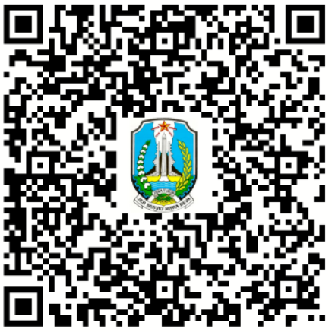

Indah Wahyuni, S.H., M.Si
Pembina Utama Madya
NIP. 196704091992022003

